

Área Académica de Ingeniería Física

Física Computacional I

Tarea 2

Estudiante:

Ever Ortega Calderón

Fecha de entrega:

18 de marzo de 2021

Profesores:

Álvaro Amador Jara

Jose Esteban Pérez Hidalgo

I Semestre 2021

1.

Se importan las bibliotecas que se desean y se inicializan los valores de la condición de valor inicial para la altura y la presión

Se crea una función para poder recopilar los valores de altura que el usuario desea analizar, al hacer una interacción con el usuario cuidar el control de errores, solicitar la separación entre los puntos, el h, esto para poder crear el arreglo de puntos para el método.

Se define la función f(y(t),t):

* Crear la función de temperatura, recordar que depende de la altura
* Crear la función de densidad de atmósfera que debe usar la de temperatura
* Crear la función f(y(t),t) multiplicando la de densidad de atmósfera por -g

Se calculan los k usando las siguientes fórmulas:

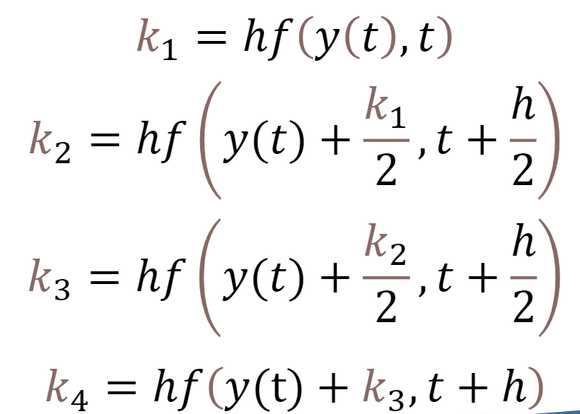

Se calcula el valor y(t+h) usando la siguiente forma:

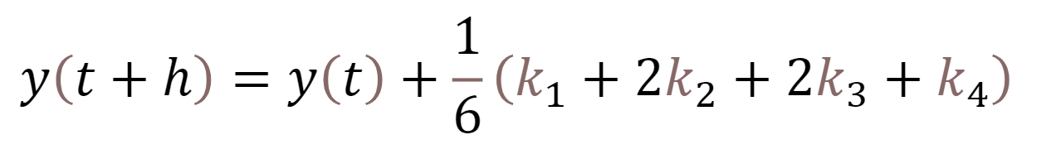

Ejecutar de forma cíclica el cálculo de los ks para cada valor de altura y actualizar el valor de presión.

Presentar al usuario las presiones que resuelven numéricamente la EDO.

b)

El código se encuentra en:

https://github.com/ever2706/FCI-Tarea2.git

2.

a)

Crear la función del lado derecho de la EDO, de forma directa o por separación en varias funciones como en RK4, recordar que primero debe ir el parámetro t y después el y(t).

Iniciar el rango de las alturas [inicio,fin] usando lo que el usuario ingresó para RK4 y así evitar que deba ingresar dos veces lo mismo.

Llamar al método RK45 por medio de solve_ivp de la biblioteca Scipy

Mostrar al usuario la solución numérica, recordar que esta función de Scipy devuelve varias cosas como si fuera una librería, las soluciones son y, además de que en y hay un arreglo de arreglos, por ello llamar a la inicial, de la posición [0].

b)

El código se encuentra en:

https://github.com/ever2706/FCI-Tarea2.git

3)

¿Cuáles son las complicaciones que considera que tiene la preparación de cada código?

Una de las complicaciones que se podría presentar es el correcto uso de las constantes que intervienen en el problema, pues si se usan de forma incorrecta el código puede generar errores de magnitud.

La interacción con el usuario podría generar complicaciones, pues al hacerlo de forma general para rangos de alturas variados, se puede dar que el usuario bote el programa si no se toman las previsiones del caso.

Además, si no se logra interpretar la EDO de forma correcta se puede llegar a definir la función a trabajar de forma incorrecta, en la cual el y(t) se trabaje como t y el t como y(t), esto ocasionaría que el método, en este caso el de RK4 o bien el de las bibliotecas, arroje resultados erróneos.

En el uso de las bibliotecas, si no se tienen los cuidados de integrar los parámetros de forma correcta en orden y tipo, se generarán errores , pues las funciones se ejecutan sobre parámetros que no son tal cual los que se deben.

¿Cuán diferentes son los resultados obtenidos?

El código arroja los siguientes valores:

La solución numérica buscada por medio de RK4 es:

[101325.0, 100150.23523173868, 98987.11573700773, 97835.54572237791, 96695.4300202651, 95566.67408590452, 94449.18399433426, 93342.86643738845, 92247.62872069975, 91163.37876071132, 90090.02508169823, 89027.47681279822, 87975.64368505188, 86934.43602845223, 85903.76476900362, 84883.54142579003, 83873.67810805264, 82874.08751227683, 81884.68291928839, 80905.37819135902, 79936.08776932124, 78976.72666969245, 78027.21048180827, 77087.4553649652, 76157.37804557233, 75236.89581431253, 74325.9265233126, 73424.38858332273, 72532.20096090509, 71649.28317563166, 70775.55529729111]

Las presiones por medio de RK45 son:

[101325. 100150.23522929 98987.1157114 97835.54567531

96695.42997084 95566.67405408 94449.18398737 93342.86636304

92247.62623108 91163.37121398 90090.01075466 89027.45478951

87975.61374837 86934.39855454 85903.72062477 84883.49186927

83873.62469172 82874.03198925 81884.62715242 80905.3240653

79936.03710537 78976.68114358 78027.17154436 77087.42416556

76157.35535851 75236.881968 74325.92133226 73424.39128299

72532.21014535 71649.29673793 70775.57037281]

En este punto se ha generado un gráfico que muestre la similitud o diferencia entre los dos resultados:

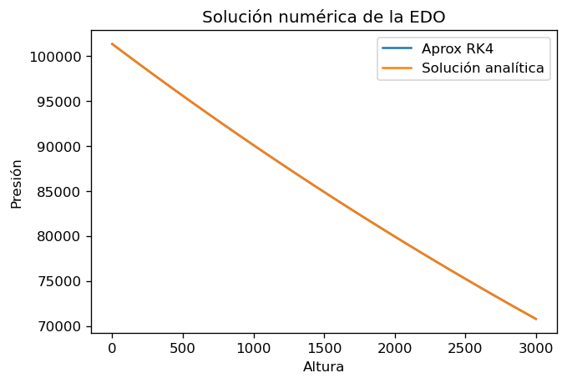

Como se puede apreciar los datos son muy similares, tanto así que una gráfica cae sobre la otra, lo que conduce al pensamiento de que el código programado de RK4 es preciso en comparación con el de la biblioteca Scipy.

Además, si se ven los datos numéricos arriba presentados, se observa como al inicio, para el segundo valor, correspondiente a 100 m, hay una diferencia cercana a 40 Pa, sin embargo, sobre el último valor correspondiente a 3000 m, la diferencia ya es en el segundo decimal.

¿Es posible lograr una solución analítica de esta situación física, en las condiciones descritas? En caso afirmativo, ¿cuán diferentes son las soluciones numéricas?

Se puede obtener una solución analítica por medio del método de separación de variables como se muestra a continuación:

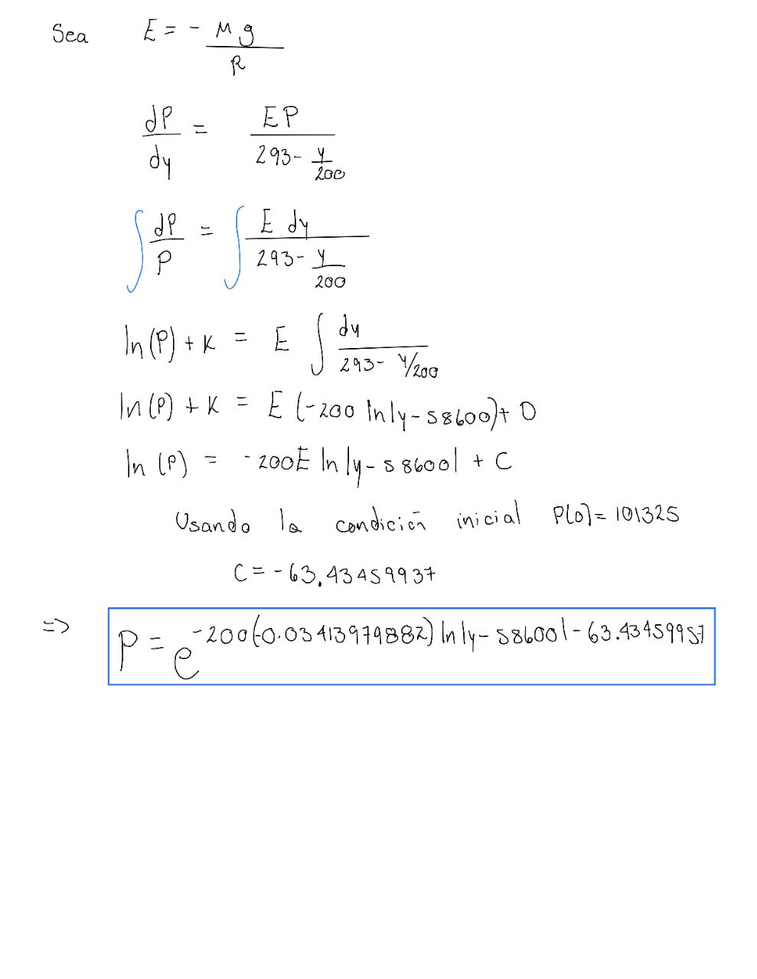

Si se toman los valores en análisis y se evalúan en la ecuación anterior se obtienen los siguientes resultados:

Las presiones producto de la solución analítica son:

[101325.0, 100109.9144494857, 98907.30774661785, 97717.05372901924, 96539.04710036537, 95373.18327724181, 94219.35838558017, 93077.46925709165, 91947.41342571749, 90829.08912409609, 89722.39528003352, 88627.2315129907, 87543.49813057932, 86471.09612507068, 85409.92716991693, 84359.89361628021, 83320.89848958043, 82292.84548604017, 81275.63896926244, 80269.18396679974, 79273.38616674305, 78288.15191432327, 77313.38820852747, 76349.00269871102, 75394.90368123802, 74451.00009612646, 73517.20152370067, 72593.4181812649, 71679.56091977574, 70775.54122053756]

Al graficar la solución anterior en el intervalo [0,3000] y una separación de 100, junto a los resultados del método de RK4 y RK45 se crea un gráfico que se muestra a continuación:

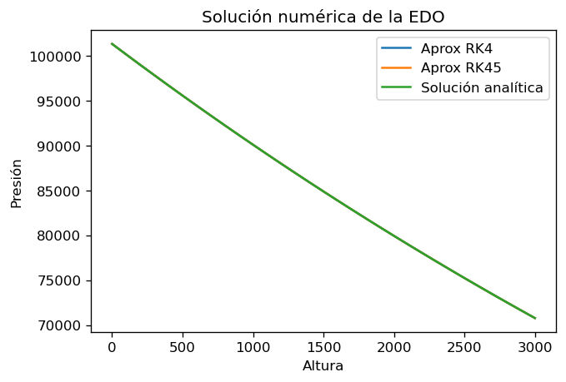

En el gráfico anterior se aprecia como las aproximaciones numéricas se acercan mucho al resultado analítico, incluso le cae encima al de RK4 y RK45, por ende se podría concluir que el método fue muy preciso.

Asimismo, si se comparan los valores numéricos, se puede analizar que el método RK45 muestra valores que se asemejan más a la solución analítica, en contra posición a RK4, por ejemplo, el segundo valor correspondiente a 100 m, en RK45 difiere al segundo decimal con la solución analítica, mientras que el resultado de RK4 difiere en un poco más de 40 Pa con relación a la solución analítica.

Lo que muestra que a diferencia de lo que muestra el gráfico, al analizar los valores como tal se muestra una diferencia significativa y mejora en el método de RK45.

¿Habría alguna mejora que considera que se le puede aplicar al modelo físico dado?

Sin duda alguna una mejora sería un análisis con más puntos y por ende menos separación entre los datos, además no se puede obviar que al aire se analiza como gas ideal, asimismo el cálculo de la temperatura se hace de forma muy aproximada por metro, una mejora al método sería algún otro tipo de cálculo para la temperatura en los puntos de interés.

Aparte de lo anterior el modelo demostró ser muy bueno y obtener valores de presión muy aceptables.